Födelsedagen
(Mel. Nu ska vi skörda linet)
Nu ska vi fira födelsedag
hopp-fylleri och hopp-fyllera
tänk att du fyller 60 i dag,
nu tar vi faktiskt chansen.
Äta och dricka och dansa ett slag
hopp-fallera
Tänk nu på åren ett tag
fast du ser ut som 17.

Vinvisa (Mel. Wien, mina drömmars stad)
Vin, vin, ett gott glas vin
din klara färg gör oss glad i sinn,
festa man kan på många sätt
men utan vin blir det inkomplett.
Vin, vin, du goda dryck
för vår Åsa nu en knyck
Vänskapen lever
vi skålar för den
i vin, ett gott glas vin.

Vin och må fin
(Mel. Isabella)
Vinet, vinet dricka vi dag och natt
Vinet, vinet de' e' vår högsta skatt
En skål nu för våran Åsa
Och en fanfar vi blåsa,
för 60 år med vinets tår
vi önskar att bra det går.

När skämtet tar ordet

(F.M. Franzén)
När skämtet tar ordet vid vänskapens bord
med fingret åt glasen som dofta,
så drick och var glad på vår syndiga jord,
man gläder sig aldrig för ofta.
En blomma är glädjen: i dag slår hon ut,
i morgon förvissnar hon redan.
Just nu, när du kan, hav en lycklig minut
och tänk på den kommande sedan.

When I get older
When I get older loosing my hair
many years from now.
Will you still be sending me a Valentine, birthday greetings, bottle of wine.
If I get home at quarter to three
will you keep me alive?
Will you still need me, will you still feed me when I'm sixty-five?

Temperaturen
Temperaturen är hög uti kroppen
närmare 60 än 37
ja, så ska det vara när ångan är oppe
och så är fallet uti detta nu.
Refräng: Hej rulla, de rulla...

Livet är kort som barnungens tröja
ingenting kan vi väl göra åt det,
men med vår sång kan humöret vi höja
bort ifrån vardagens grådask och tvång.
Refräng: Hej rulla, de rulla...

Snabbt flyktar ungdomens korta sekunder
skynda dig därför och räck mig din hand,
ej skall förgäves vi leva de stunder
då vi med sång knyter vänskapens band.
Refräng:
Namn, oh, namn namn oh, namn!

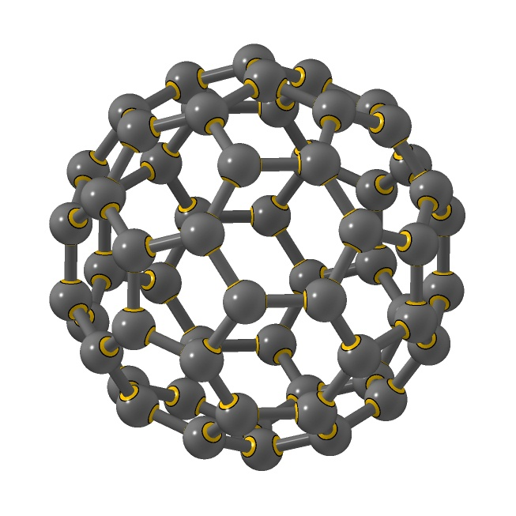

Bekvämlighetsvisan
mel Gyllne morgon
När vi träffats uti all bekvämlighet
både skön och ful och märgad ut och fet
Är det blott en sak med säkerhet vi vet,
Om man dricker för mycket,
blir man ej diskret.

Gyllne afton, gyllne afton.
Hela dagen svunnit hän.
Vi har åkt hit att få
en och annan fröjd,
låta sången stiga
till en sällsam höjd.

Glädje och skratt.
(Mel. En gång jag seglar i hamn)
Glädje och skratt - visar oss att
här är det fest i kväll.
Hur är det fatt - varför så glatt
Här är det fest i kväll... Jo

Vi fått en skvätt utav vin,
blodet blir hett utav vin.
Sången får sprätt utav vin,
hör melodin - den klingar så fin.
Då blir man glader och god
då får man styrka och mod.
Så lätt man svävar utav en droppe vin.

Får man en tår - så fint man mår,
då blir man fri, som här.
Så här vi spår - når dansen går,
blir vi som Fred Astaire... när...
Vi fått en skvätt utav vin...osv

Det sker blott en gång
mel. Det sker blott en gång

Det sker blott en gång
men aldrig mera
att du får sitta bredvid mig.
Du bara äter,
äter och äter.
Säg kan du inte sansa dig.
Spiller på brallan
och tappar frallan
och dricker upp allt vin för mig.
Jag sitter en gång men aldrig mera
med en sån hungrig typ som dig.

